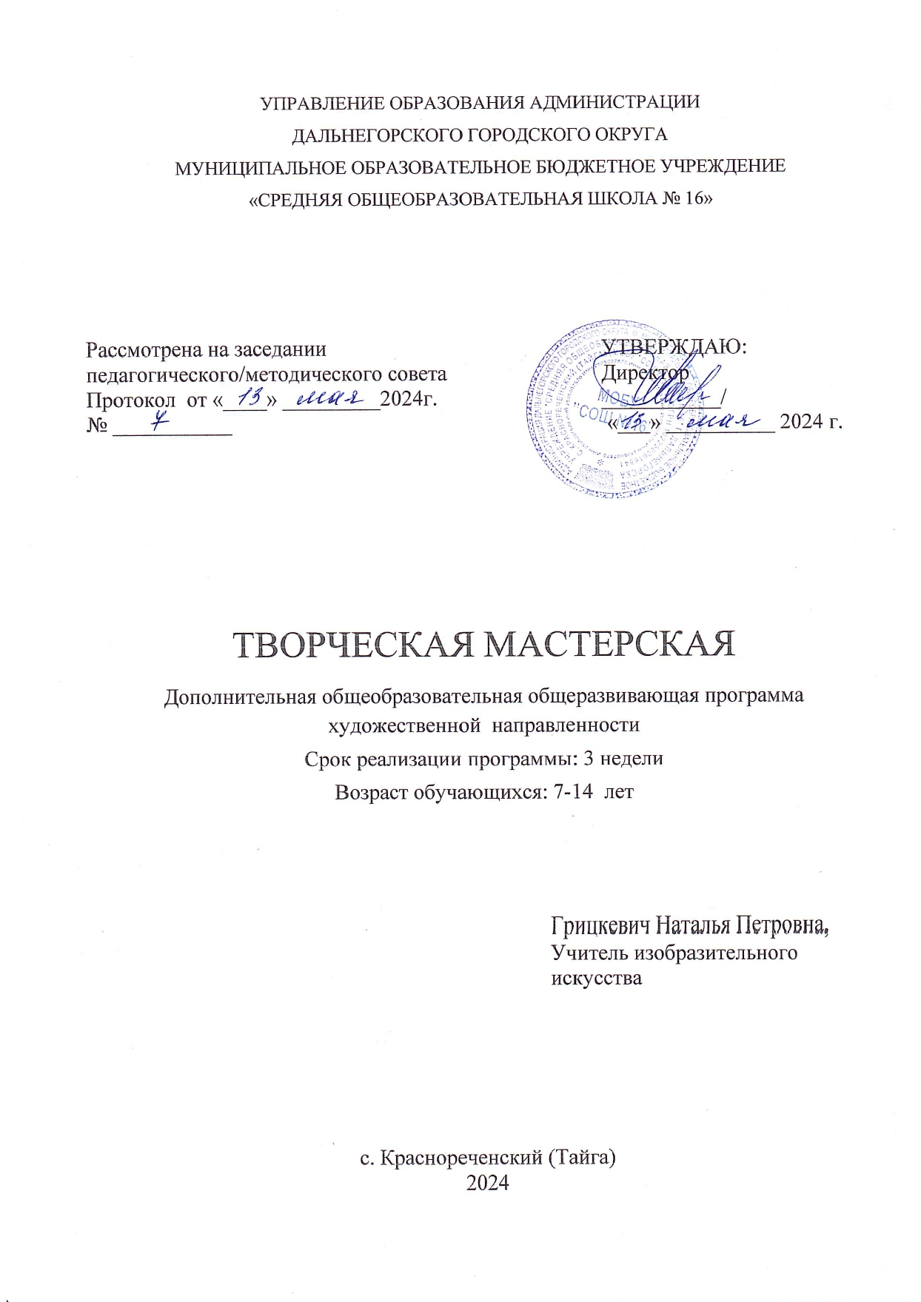

Раздел № 1. ОСНОВНЫЕ ХАРАКТЕРИСТИКИ ПРОГРАММЫ

* 1. **Пояснительная записка**

Современный социальный заказ на дополнительное образование обусловлен задачами художественно-эстетического образования обучающихся, которые выдвигаются в концепции модернизации российского образования. В ней подчеркивается важность художественного образования, использования познавательных и воспитательных возможностей предметов художественно-эстетической направленности, формирующих у обучающихся творческие способности, чувство прекрасного, эстетический вкус, нравственность.

Эффективное решение данной проблемы возможно в процессе приобщения детей к творчеству в рамках дополнительного образования. Актуальность заключается в выборе практических и современных материалов для работы, которые доступны, удобны в обработке и оригинальны.

Приобщая детей к сотворению чуда, взрослые не только передают им свое мастерство и опыт, но и формируют их духовный и эмоциональный мир. Человек, знающий радость творческого труда, умеющий видеть красоту и гармонию в привычных вещах, намного счастливее того, перед кем мир предстает серым и однообразным.

**Направленность программы -** художественная.

**Уровень освоения** - стартовый

**Адресат программы:** обучающиеся начальных и средних классов МОБУ «СОШ № 16» в возрасте от 7 до 14 лет.

**Особенности организации образовательного процесса**

Срок освоения программы – 3 недели.

Объем программы - 6 часов.

Режим занятий: с 03.06.2024г по 24.04.2025г

Учебная нагрузка (в неделю) – 2 академических часа.

Продолжительность академического часа – 45 минут.

Форма обучения – очная.

Форма деятельности – групповая.

Количество человек в группе от 10 до15

Программа составлена с учётом возрастных особенностей обучающихся и требований СанПиН 2.4.3648-20 «Санитарно-эпидемиологические требования к организациям воспитания и обучения, отдыха и оздоровления детей и молодёжи».

**1.2 Цель и задачи программы**

**Цель программы:** создание условий для развития творческих способностей учащихся МОБУ «СОШ №16» в летний период через декоративно – прикладное творчество.

**Задачи программы**:

*Воспитательные:*

1. воспитывать активность и самостоятельность.
2. воспитывать трудолюбие и аккуратность.
3. воспитывать культуру общения, умение работать в коллективе.
4. воспитывать эмоциональную отзывчивость на прекрасное.

*Развивающие:*

1. развивать творческое мышление, устойчивый интерес к декоративно - прикладному творчеству;
2. развивать эстетический вкус, фантазию, изобретательность, воображение;
3. формировать и развивать умения и навыки, необходимые для создания творческих работ.

*Обучающие:*

1. знакомить обучающихся с различными видами декоративно – прикладного творчества, многообразием художественных материалов и приемов работы с ними;
2. закрепить и обогатить знания обучающихся о разных способах изготовления художественных образов;
3. формировать элементарные основы изобразительной грамоты: (чувства ритма, цветовой гармонии, композиции, пропорциональности и т.д.);
4. обучить правилам пользования необходимыми для работы инструментами и бережному отношениюк использованию местных растительных ресурсов.

**1.3 Содержание программы**

**Учебный план**

|  |  |  |  |  |  |
| --- | --- | --- | --- | --- | --- |
| № | Название раздела, темы | Количество часов | | | Формы аттестации/ контроля |
| всего | теория | практика |
|  | Мир флористики: чудесные листочки | 1 | 0 | 1 | опрос |
|  | Волшебные пуговицы | 1 | 0 | **1** |  |
|  | Бумажные фантазии | 1 | 0 | 1 | игра |
|  | Обереги и сувениры для дома | 1 | 0 | 1 | опрос |
|  | Крупинка к крупинке получится картинка | 1 | 0 | 1 | игра |
|  | Дары моря. | 1 | 0 | 1 | игра |
|  | Итого | 6 |  |  |  |

**Содержание учебного плана**

1. **Тема: Мир флористики: чудесные листочки.**

*Практика*:  Экскурсия в парк Составление букетов из листьев и цветов. Декоративные аппликации «Ваза с цветами», «Гордый цветок», «Волшебный лес». Панно «Цветочная полянка».

1. **Тема: Волшебные пуговицы.**

*Практика*: Плоскостные и объёмные изделия. Панно «Сова», «Солнышко», «Бабочки». Оформление банок «Карандашница», «Ваза под цветы»

1. **Тема: Бумажные фантазии.**

*Практика*: Мозаика из кусочков цветной бумаги «Козлёнок». Конструирование из основных форм квиллинга: аппликация «Виноград»,  «Птичка на ветке», «Весенний букет».

1. **Тема: Обереги и сувениры для дома**

*Практика*: Изготовление оберегов: «Веничек», «Подкова», «Домовенок», сувениров: «Мухомориха», «Черепаха».

1. **Тема: Крупинка к крупинке, получится картинка.**

*Практика*: Окрашивание круп. Изготовление аппликаций из разных  видов круп: « Грибы», «Цветы», «Забавные животные». Панно и аппликации из манной крупы  «Дельфин», «Золотая рыбка».

1. **Тема: Дары моря.**

*Практика*: Изготовление  панно из ракушек «Морские цветы», «Подводный мир», «Русалка»

**Планируемые результаты**

**Личностные результаты:**

* готовность и способность обучающихся к совместной работе;
* сформированность мотивации к обучению и познанию;
* умение отражать в своей работе различные чувства, мысли, эмоции;
* умение правильно оценивать и анализировать результаты собственной творческой деятетельности.

**Метапредметные результаты**

* определять и формулировать цель деятельности  с помощью учителя;
* учиться высказывать своё предположение (версию) на основе работы с материалом;
* овладение ключевыми компетенциями, составляющими основу умения учиться (принимать и понимать учебные задачи, выполнять инструкции, работать в парах, искать самостоятельно ответы на вопрос);
* овладение меж предметными понятиями, предметными, включающими освоенный обучающимися в ходе изучения учебного материала;
* наличие образного мышления, памяти, эстетического отношения к действительности.

**Предметные результаты**

* усвоение знаний различных видов декоративно – прикладного творчества;
* усвоение знаний разнообразных техник и технологий заготовки и хранения природного материала;
* усвоение знаний об основных выразительных средств декоративного искусства;
* усвоение знаний основных элементов композиции: принципа трехкомпонентности, силуэта, ритма, пластического контраста, соразмерности, центричности-децентричности, статики-динамики, симметрии-асимметрии;
* усвоение знаний об организации плоскости листа, композиционного решения изображения.

**РАЗДЕЛ № 2. ОРГАНИЗАЦИОННО-ПЕДАГОГИЧЕСКИЕ УСЛОВИЯ**

**2.1 Условия реализации программы**

1. Материально-техническое обеспечение:

* светлый и просторный кабинет;
* стулья и столы соответствующие росту детей;
* доска;
* кнопки (магниты);
* природный материал;
* бумага А4, кнопки, палитра, пастель, восковые мелки, цветная бумага, клей;
* ножницы, карандаш, ластик;
* тканевые салфетки;
* стаканчики для воды;
* ватман для коллективных работ.

1. Учебно-методическое и информационное обеспечение:

Список литературы

* 1  Вилер, У. Декоративные цветы по работам М. П. Вернейя / У. Вилер. -М.:Магма, **2019**.-176c.
* Витвицкая, М.Э. Икебана, аранжировка, флористика. Искусство составления букетов / М.Э. Витвицкая. - М.: Рипол Классик, **2021.** - 221 c.
* Будакова В.В. Воспитание в детях чувства прекрасного : / В.В. Будакова, О.А. Линник // Нач. шк.: плюс-минус. – 2020. - № 6. - С. 17-22.
* Вакуленко Е.Г. Народное декоративно-прикладное творчество: теория, история, практика: учеб. пособие / Е.Г.Вакуленко. - Ростов н/Д: Феникс, 2017. - 380с.
* «Страна мастеров» [Электронный ресурс] // URL: <https://www.google.com/url?q=https://stranamasterov.ru/technics&sa=D&ust=1586370637333000>
* Rukodelkino.com [Электронный ресурс] // URL: <http://rukodelkino.com/>

Нормативно-правовая база

1. Федеральный закон «Об образовании в Российской Федерации» от 29.12.2012 № 273-ФЗ.

2. Проект межведомственной программы развития дополнительного образования детей в Российской Федерации до 2024 года.

3. СанПиН 2.4.1.3049-20 «Санитарно-эпидемиологические требования к устройству, содержанию и организации режима работы дошкольных образовательных организаций» (утверждены постановлением Главного государственного санитарного врача Российской Федерации от 28 сентября 2020 г. № 28)

4.«Порядок организации и осуществления образовательной деятельности по дополнительным общеобразовательным программам», утвержден приказом Министерства Просвещения РФ от 27 июля 2022 года № 629;

**2.2 Оценочные материалы и формы аттестации**

Аттестация организуется с целью определения уровня и качества освоения обучающимися дополнительной общеобразовательной общеразвивающей программы.

При реализации программы используются текущий контроль. Текущий контроль осуществляется в процессе каждого занятия.

**Наблюдение** – форма контроля, которая показывает уровень усвоения нового материала в обучении ребенка в то время, когда он работает или играет (один или вместе с другими детьми).

**Опрос** – проверка теоретических знаний пройденных тем.

**Игра** – метод проверки теоретических знаний в виде спортивных игр, викторин, эстафет.

**2.3 Методические материалы**

|  |  |
| --- | --- |
| Тема, раздел | Электронный ресурс |
| 1.Тема: Мир флористики: чудесные листочки | <https://lataska.ru/master-klass-udivitel-nyy-mir-floristiki-izgotovleniye-knizhnoy-zakladki/> Мастер-класс «Удивительный мир флористики»  <https://urok.1sept.ru/articles/651646> Проект «Чудесный мир листьев»  <https://урок.рф/library/masterklass_floristikakompozitcii_iz_zhivih_tcvetov_152555.html> Мастер-класс « Композиции из живых цветов» |
| 2.Тема: Волшебные пуговицы | https://tochenova-berezka4.edumsko.ru/folders/post/2303350  Творческий проект «Волшебные пуговицы»  <https://infourok.ru/tvorcheskiy-proekt-volshebnie-pugovki-3378973.html> Мастер-класс «Волшебные пуговицы»  <https://www.prodlenka.org/metodicheskie-razrabotki/452625-pedagogicheskij-proekt-volshebnye-pugovicy>  Педагогический проект «Волшебные пуговицы» |
| 3.Тема:Бумажные фантазии | <https://multiurok.ru/files/priezientatsiia-bumazhnyie-fantazii-1.html> Научно- исследовательская работа «Бумажные фантазии»  <https://bumfantasy.ucoz.ru/dir/bumazhnoe_tvorchestvo/1> «Бумажное творчество»  <http://centercreative.edu22.info/metod_charodei/> Методический кейс |
| 3.Обереги и сувениры для дома | <https://silaamuleta.ru/sovremennye-oberegi/oberegi-dlya-doma/> «Как правильно сделать самому»  <https://heaclub.ru/oberegi-dlya-doma-svoimi-rukami-kak-ukrashenie-i-zashhita-vashego-doma-podelki-shemy-i-foto-s-opisaniem-kak-sdelat-semejnyj-obereg-dlya-doma-ot-plohih-zlyh-i-zavistlivyh-lyudej-porchi-i-sglaza> «Обереги для дома своими руками» https://hobbyndom.ru/obereg-dla-doma-svoimi-rukami-master-klass-s-posagovymi-fotografiami-dla-nacinausih/ Оберег для дома своими руками: защита из разнообразных материалов |
| 5.Тема:Крупинка к крупинке получится картинка | <https://www.1urok.ru/categories/19/articles/37081>Крупа к крупинке – получается картинка: опыт работы с нетрадиционными материалами в развитии мелкой моторики<https://diy.wikireading.ru/h7A1u0vzGs>«Крупинка к крупинке – идеи для маленьких»tvorchestvo/2016/11/01/raz-krupinka-dva-krupinka-poluchaetsya«Раз крупинка, два крупинка, получается картинка»» |
| 6.Тема:Дары моря. | <https://podelunchik.ru/morskie-podelki>  Морские поделки из ракушек, легкие мастер-классы.  <https://cpykami.ru/morskie-dary-v-dekore-interera/>  Морские дары в декоре  <https://multiurok.ru/files/mini-proekt-dary-moria.html>  Мини-проекты «Дары моря» |

Способы и средства выявления, фиксации результатов обучения:

* наблюдение;
* опрос-игра;
* дидактическая игра;
* анализ результатов.

Формы предъявления результатов обучения:

* фотоальбомы;
* видеохроника;
* отчетная документация.

Для организации образовательного процесса используются:

* методы обучения: словесный, наглядный практический, объяснительно-иллюстративный.
* методы воспитания**:** убеждение, поощрение, мотивация, упражнения.

Педагогические технологии:

* здоровьесберегающая – дыхательная гимнастика, артикуляционная гимнастика, валеологические песенки-распевки, логоритмика.
* информационно-коммуникативная – видеопрезентиции.
* игровая – дидактические игры, творческие игры, подвижные игры.

**Календарный учебный график**

|  |  |
| --- | --- |
| Этапы образовательного процесса | 1 год |
| Продолжительность учебного года, неделя | 3 недели |
| Количество учебных дней | 6 |
| Продолжительность учебных периодов | 03.06.2024 – 24.06.2025 |
| Возраст детей, лет | 7-14 |
| Продолжительность занятия, академический час | 1 |
| Режим занятий | 2 раза в неделю |
| учебная нагрузка, час | 6 |

**Список литературы**

1.Выготский Л.С. Воображение и творчество в детском возрасте.-5-е изд.- М.:Просвещение, 2021

2.Иванова Т.Ф. Детское творчество / Т.Ф. Иванова. - М: Просвещение, 2019. - 213 3. Фатеева А.А. Рисуем без кисточки. – Ярославль: Академия развития, 2020

4.Панасюк И.С. Клеим, режим, складываем. / И.С. Панасюк. - М: Просвещение, 2020. - 296 с.

5.«Творческая студия «Мастерица» [Электронный ресурс] <http://skortg.blogspot.ru/> (дата обращения 24.02.2024).

6.«Уроки творчества» [Электронный ресурс] https://ped-kopilka.ru/nachalnaja-shkola/uroki-tvorchestva(дата обращения 24.02.2024).